Forma výstupu: Mapy
Závěrečnou zprávu zpracovala: Miroslav Trnka
Na aktivitě se podíleli: Lucie Kudláčková, Jana Beranová, Jan Balek, Matěj Orság

Transadapt
Průvodní zpráva k aktivitě 3.4: Dobudování národního systému pro komplexní hodnocení vlhkosti paliva a předpovědi požárního počasí pro všechny NP a ohrožená CHKO

Obsah
1. Úvod do problematiky a cíle aktivity 2
2. Plnění aktivity A3.4 2
i.) Mapové výstupy 3
3. Závěr 7

Úvod do problematiky a cíle aktivity

S pokračující změnou klimatu se i ve střední Evropě zvyšuje riziko výskytu extrémních požárů v přírodních ekosystémech, včetně těch chráněných. Významné události, jako byl požár v Národním parku České Švýcarsko v roce 2022, ukazují na potřebu budování nástrojů pro včasné varování a řízení rizik spojených s požárním nebezpečím. Změny ve vlhkostních poměrech krajiny, déletrvající sucha a častější výskyt větrných epizod vytvářejí nové podmínky pro vznik a rychlé šíření požárů i v oblastech, kde to v minulosti nebylo běžné.

Na tuto potřebu reaguje aktivita A3.4 projektu TransAdapt, jejímž cílem je vytvoření národního systému, který umožní operativně hodnotit vlhkost paliva a předpovídat požární počasí ve všech národních parcích a rizikových CHKO v České republice. Systém propojuje unikátní data ze sítě pozemních stanic FireRisk a DendroNetwork, pokrývající více než 220 lokalit včetně chráněných území, s pokročilými modely vlhkosti paliva (včetně 10h, 100h a 1000h tříd) a meteorologickými předpověďmi. Výstupem jsou mapové vrstvy ve vysokém rozlišení (500 m), které lze využít pro lokálně specifické varování a plánování opatření ze strany správců území a složek IZS.

Cílem aktivity je tak nejen technické dobudování systému, ale především zajištění jeho spolehlivého fungování, validace modelů a zprostředkování výsledků v podobě prakticky využitelných mapových výstupů, integrovaných do rozhraní portálu www.firerisk.cz.

Plnění aktivity A3.4

Aktivita A3.4 navázala na úspěšně dokončené práce v předchozích aktivitách A3.1, A3.2 a A3.3, a jejím hlavním cílem bylo dobudování národního systému pro operativní hodnocení vlhkosti paliva a predikci požárního počasí se zaměřením na chráněná území České republiky. V rámci aktivity byly realizovány tři klíčové kroky:

1. Pilotní testování spolupráce s vybranými NP:
Byla navázána spolupráce s národními parky (zejména NP České Švýcarsko, Šumava), které se zapojily do testování operativních výstupů systému FireRisk a zajišťovaly zpětnou vazbu pro další úpravy mapových podkladů a modelů. Testovací období ověřilo funkčnost předpovědí vlhkosti paliva a jejich využitelnost v krizovém řízení a prevenci požárů.

2. Dobudování a upgrade sítě měřicích stanic:
Došlo k výraznému posílení a modernizaci existující monitorovací infrastruktury. Síť FireRisk byla rozšířena o nové automatizované stanice měřící vlhkost jemného paliva, a to zejména v rizikových a málo pokrytých lokalitách CHKO a NP (Obr. 1). Souběžně byl zahájen vývoj měřicích čidel pro 100h a 1000h palivo ve spolupráci s firmou EMS Brno.

3. Dokončení modelu plošného výpočtu vlhkosti paliva:
Na základě dat z pěti meteorologických modelů byl vytvořen operativní model vlhkosti mrtvého paliva pro jednotlivé velikostní třídy (10h, 100h, 1000h), který je aktualizován čtyřikrát denně v rozlišení 500 m. Výstupy jsou integrovány do portálu FireRisk.cz, kde slouží k online zobrazení aktuálního i predikovaného stavu vlhkosti paliva včetně vizualizace v rámci jednotlivých katastrálních území.

Díky těmto krokům vznikl národní systém pro včasné varování před přírodními požáry, který je dostupný správám chráněných území, HZS ČR i odborné veřejnosti. Výstupy z této aktivity tvoří základ pro další rozvoj predikčních modelů a budou využity i v návazných aktivitách projektu TransAdapt.

Mapové výstupy

Systém FireRisk poskytuje aktuální informace o riziku vzniku a šíření přírodních požárů v České republice. Data jsou aktualizována čtyřikrát denně, což umožňuje přesné a včasné sledování situace. Tato frekvence aktualizací zajišťuje, že uživatelé mají k dispozici nejnovější informace pro rozhodování v oblasti požární prevence a reakce.
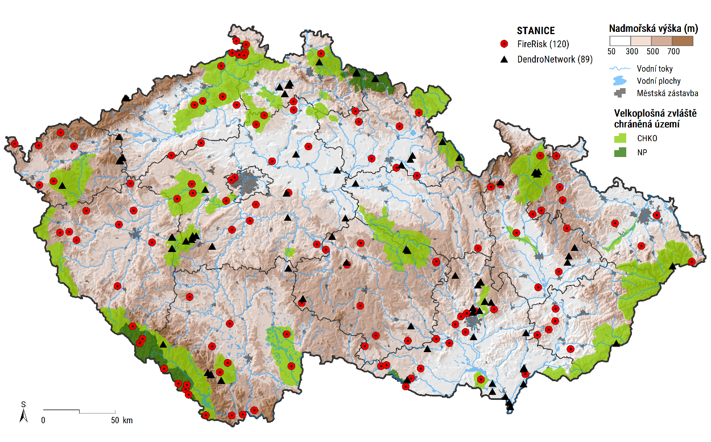

Obr. 1: Síť stanic Firerisk v roce 2025 propojená se stanicemi sítí DendroNetwork (černé trojúhelníčky). Celkem 226 měřících stanic.

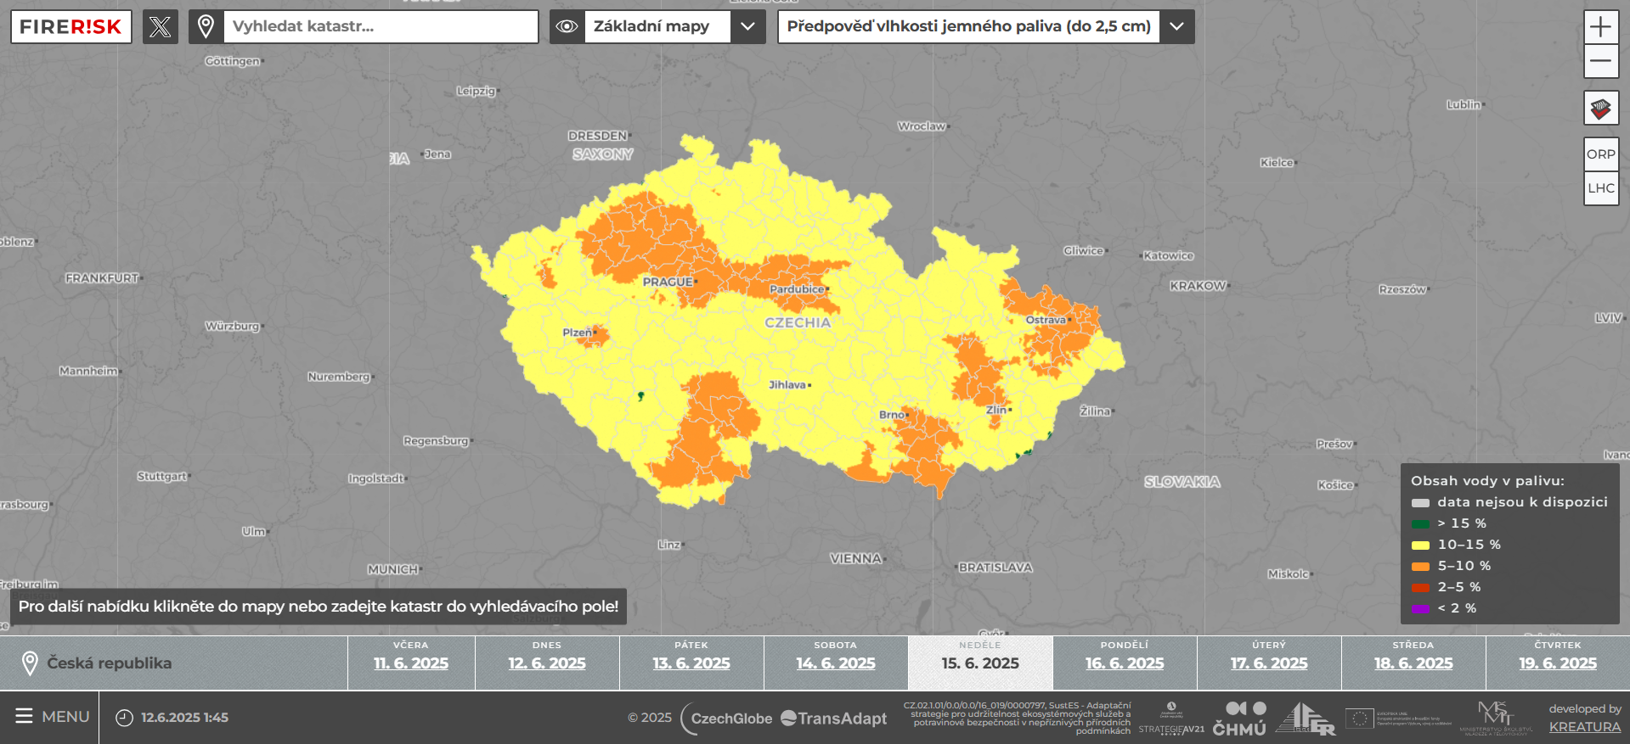
Obr. 2: Ukázka mapy z portálu FireRisk.cz zobrazující předpověď vlhkosti jemného paliva (10h) pro 15.6.2025.

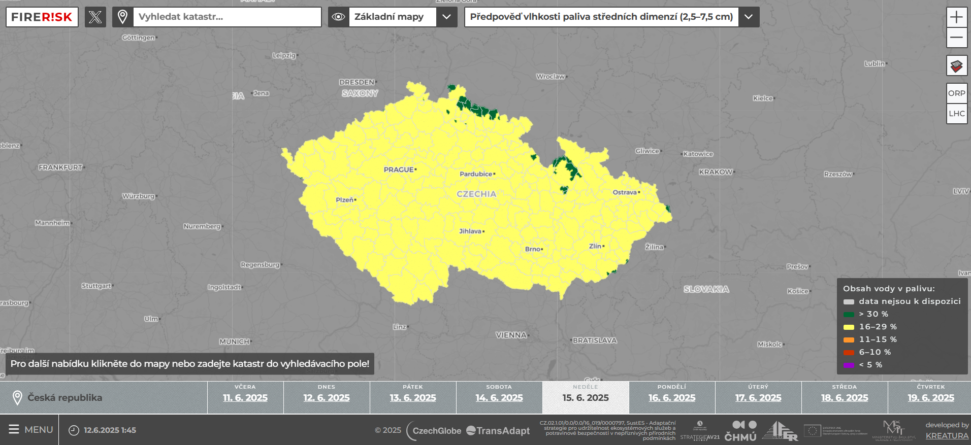
Obr. 3: Ukázka mapy z portálu FireRisk.cz zobrazující předpověď vlhkosti paliva středních dimenzí paliva (100h) pro 15.6.2025.
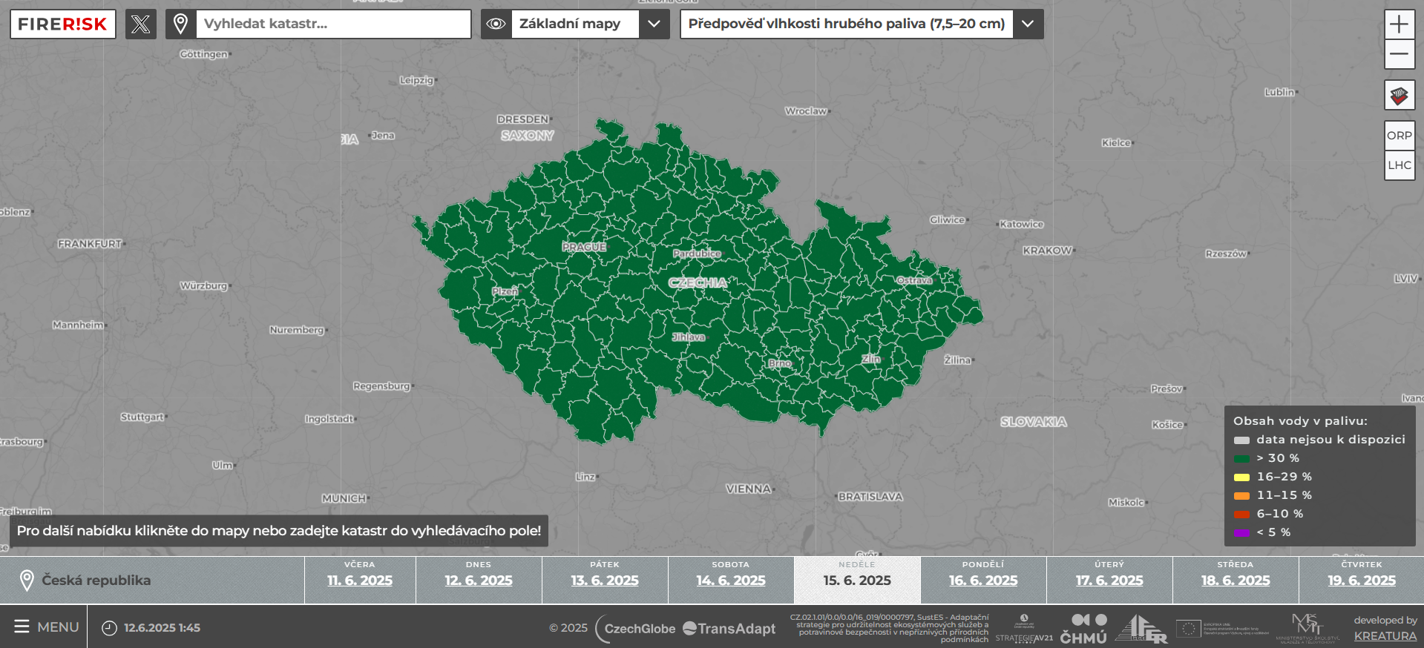
Obr. 3: Ukázka mapy z portálu FireRisk.cz zobrazující předpověď vlhkosti hrubého paliva (1000h) pro 15.6.2025.

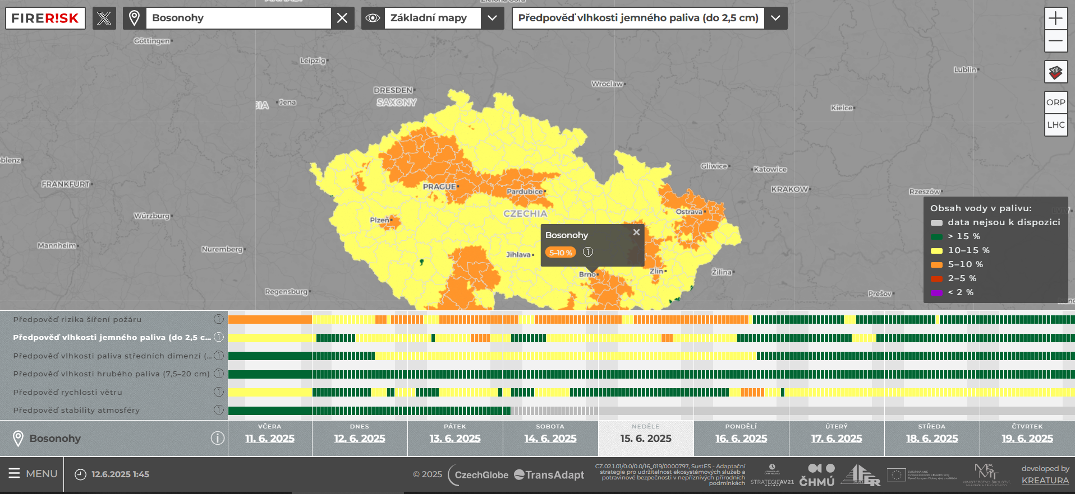
Obr. 3: Detail předpovědi pro konkrétní místo (Bosonohy) na portálu FireRisk.cz pro předpověď jemného paliva.

Závěr

Aktivita 3.4 představila další krok v posílení schopnosti České republiky čelit rostoucímu riziku přírodních požárů.
V rámci této aktivity byl dobudován národní systém pro komplexní hodnocení vlhkosti paliva a předpovědi požárního počasí, který integruje data ze sítě FireRisk a DendroNetwork. Systém umožňuje operativní hodnocení vlhkosti paliva v různých velikostních třídách (10h, 100h a 1000h) a poskytuje předpovědi požárního počasí ve vysokém prostorovém rozlišení (500 m). Výstupy jsou aktualizovány čtyřikrát denně a jsou dostupné prostřednictvím portálu www.firerisk.cz.

Díky těmto výstupům získávají správci chráněných území, složky IZS a další zainteresované subjekty nástroj pro včasné varování a efektivní plánování opatření na prevenci a zvládání přírodních požárů. Systém rovněž přispívá k ochraně biodiverzity a adaptaci ekosystémů na probíhající klimatickou změnu.

Výstupy z aktivity 3.4 budou dále využity v navazujících aktivitách projektu TransAdapt, zejména v aktivitách 3.5 a 3.6, které se zaměřují na analýzu rizik požárů a vývoj metodiky pro posouzení rizika přírodních požárů v důsledku klimatické změny.

